**Плюсы и минусы Банкротства**

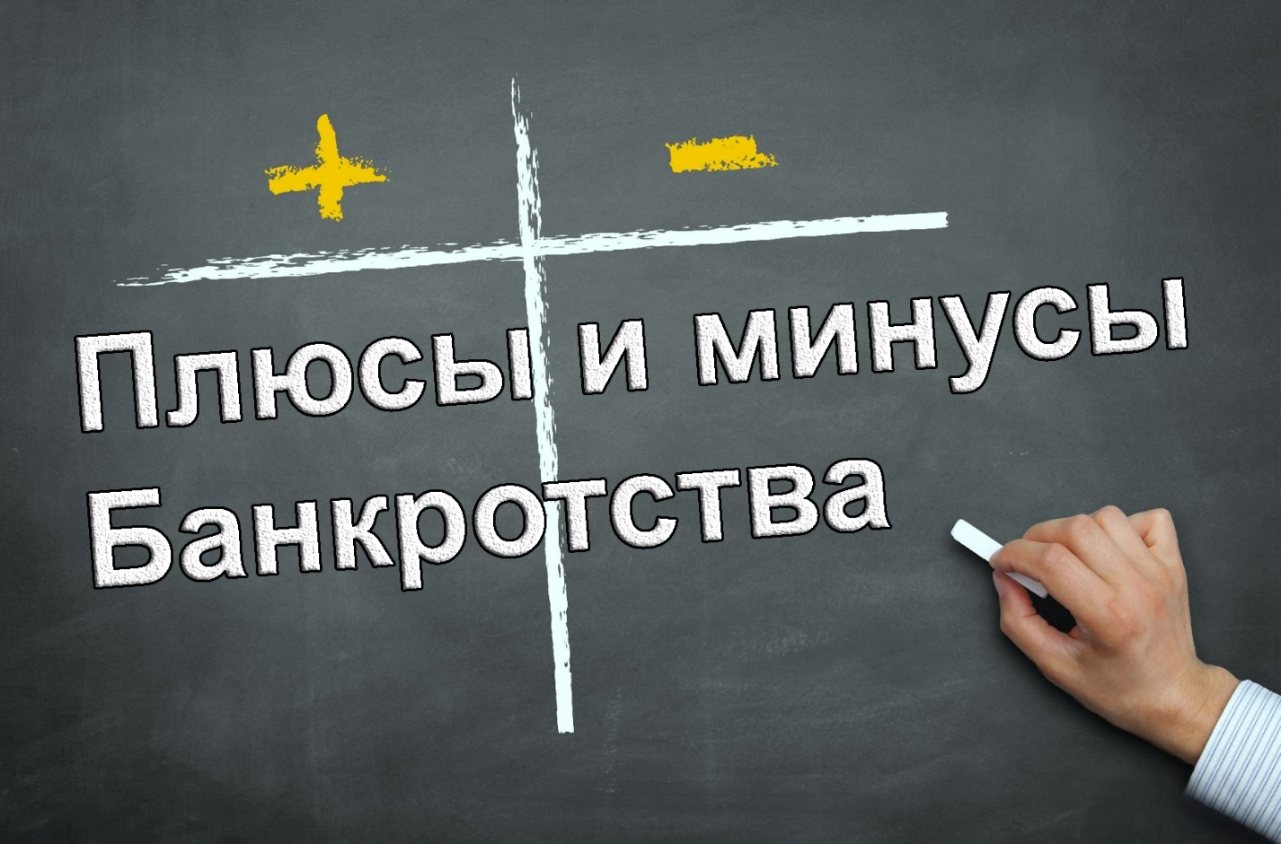

Прежде чем начинать банкротство, следует тщательно взвесить все положительные и отрицательные моменты этой процедуры.  
Начиная процедуру банкротства, гражданин может рассчитывать на:

**+** замораживание долга – на кредитные и заемные средства перестают начисляться пени и штрафы;

**+** уменьшение ежемесячного платежа – в случае, если суд примет решение о реструктуризации долга, то платеж по кредитам будет уменьшен;

**+** получение статуса «банкрота» - с момента вынесения решения Арбитражного суда о признании должника банкротом, все притязания кредиторов и коллекторов являются незаконными, а все долги по кредитам, займам, налогам и платежам ЖКХ полностью списываются;

**+** приостановка списания денежных средств со счета – с момента начала процедуры банкротства, все списания по исполнительным листам со счета должника приостанавливаются, а после получения официального статуса «банкрота» - аннулируются;

**+** наследники освобождаются от долгов – после смерти должника законные наследники получают в наследство не только его имущество, но и долги. Благодаря процедуре банкротства даже после смерти должника можно списать все долги.

Выше перечислены только плюсы процедуры банкротства, но не стоит забывать и о ее минусах:

**-** продажа имущества должника на торгах – при процедуре банкротства часть имущества может быть продана на торгах, а вырученные деньги пойдут в погашение долгов перед кредиторами. Но в Законе «О банкротстве» есть перечень имущества, которое должно быть исключено из конкурсной массы – запрещено к реализации;

**-** сложно получить кредит – в течение пяти лет после завершения процедуры банкротства гражданину сложно будет получить банковский кредит, поскольку гражданин должен уведомить банк о прошедшей процедуре банкротства;

**-** нельзя банкротиться вновь – повторное банкротство физического лица возможно только после истечения 5 лет;

**-** лишение статуса ИП – физические лица, оформленных в качестве индивидуального предпринимателя, освобождаются от данного статуса. Возобновить свою деятельность в качестве ИП гражданин сможет только через пять лет;

**-** оплата услуг финансового управляющего – к сожалению, в нашей стране процедура банкротства является платной, чтобы подать заявление о своей финансовой несостоятельности, физическому лицу необходимо внести 25 000 рублей на депозит суда, а также оплатить госпошлину и услуги юриста по подготовке и сбору необходимых документов, а также по сопровождению процедуры банкротства до ее положительного финала. Но даже в этом случае банкротство будет экономически выгодным для должника и затраты окупаются уже через год.

**Банкротство физических лиц: когда нечем платить за кредиты**



Большинство людей, будучи честными и законопослушными гражданами, которые берут кредиты или займы, полностью уверены в том, что смогут добросовестно погасить свои долги. Правда, со временем обстоятельства могут измениться настолько круто, что выполнить взятые на себя кредитные и иные финансовые обязательства мы попросту не в состоянии. Непростая экономическая ситуация в стране, потеря работы, внезапная болезнь близкого человека… Со временем к кредитному долгу прибавляются штрафы, пени, налоги, неоплаченные коммунальные счета, – и общая сумма задолженностей растет, как снежный ком.

«Была хорошая работа с высокой зарплатой, о проблемах я не думал. Взял в кредит машину, новый телефон. Съездил в отпуск — тоже в кредит. Потом в компании упали продажи, и нам начали резать зарплату. Брал микрозаймы, чтобы гасить ежемесячные платежи. Теперь страшно смотреть на календарь — скоро опять платить, а денег нет».

Такие истории мы часто слышим от клиентов, и если ваша ситуация до боли похожа на эту — не отчаивайтесь. Выход есть.

Но сначала мы хотели бы дать несколько советов о том, чего делать не нужно, если у вас долги в нескольких банках и МФО и нет денег на выплату:

1. Не берите новые займы, чтобы погасить старые долги. Ваша долговая нагрузка только увеличится, и в долгосрочной перспективе вы сделаете себе хуже.
2. Не стоит вносить частичные платежи, как только у вас завелись деньги. Допустим, ваш ежемесячный платёж составляет 12 000 рублей, а у вас есть только 4000 свободных. Если вы отдадите их банку, платёж не будет погашен и вам всё равно начислят пеню. Лучше приберегите эти деньги на необходимые расходы.
3. Не нужно прятаться от кредиторов в надежде, что со временем они успокоятся и забудут про вас. Банки и МФО существуют за счёт ваших выплат и процентов, и они не могут «простить» или «забыть» то, что приносит им прибыль. Пока вы прячетесь, ваши долги растут за счёт штрафных санкций. Рано или поздно кредиторы обратятся к коллекторам, которые не дадут вам жить, а затем и в суд — тогда к выбиванию долга подключатся ещё и приставы.

Иногда проблему можно решить, договорившись с банком о временной отсрочке платежа или реструктуризации. Однако надо понимать, что в реальной жизни банки редко идут навстречу должнику, особенно если вы уже просрочили выплату. К тому же договариваться придётся сразу со всеми кредиторами, а это весьма проблематично.

Что же делать, если долгов действительно очень много, а кредиторы угрожают натравить коллекторов или подать в суд? Возможно, вам стоит задуматься о процедуре банкротства.

Банкротство физических лиц — это законный способ:

- остановить рост долга,

- прекратить звонки от кредиторов и коллекторов,

- полностью списать долги.

На сегодняшний день банкротство — это единственное законное решение проблемы с долгами (разумеется, кроме полной выплаты кредитов, но если вы читаете эту статью, то понимаете, что это невозможно).

Процедуру банкротства физических лиц ведёт арбитражный управляющий. Это человек, который станет посредником между вами и кредиторами, от него во многом зависит исход процедуры. Поэтому очень важно выбрать грамотного управляющего, который поможет вам стать банкротом с наименьшими потерями.

**Что делать, если должнику звонит сотрудник полиции**

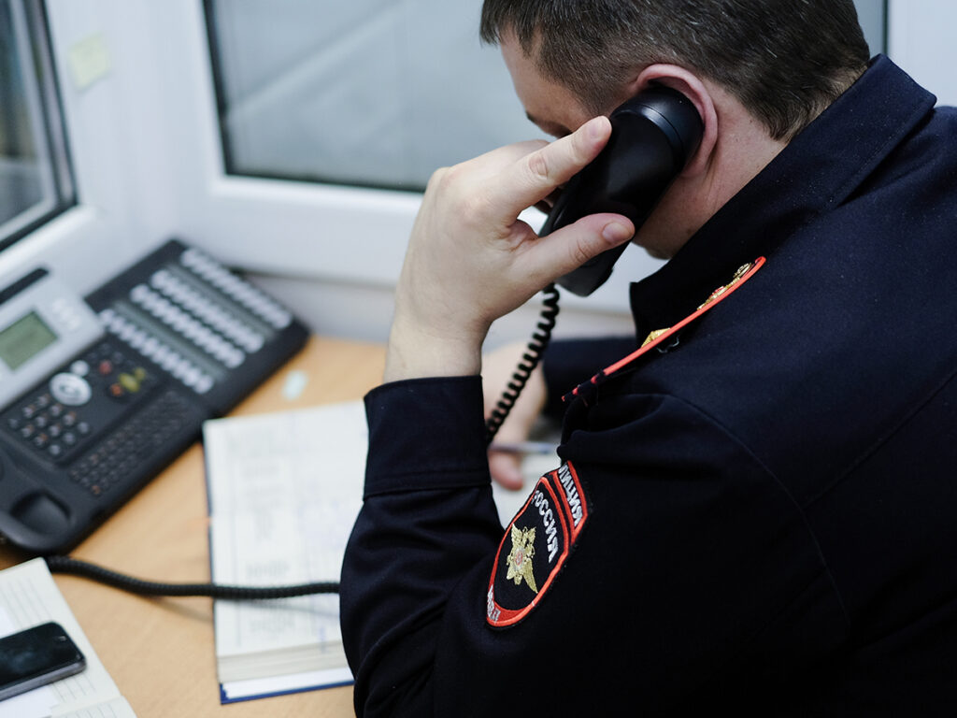

Некоторые наши клиенты, имеющие задолженность перед микрофинансовыми организациями, сталкиваются со следующей ситуацией:

*На телефоне должника раздаётся звонок с обычного номера мобильного оператора. После приёма вызова абонент на том конце провода представляется сотрудником полиции и сообщает, что в отношении должника поступило заявление от микрофинансовой организации. В продолжение разговора должнику сообщают, что в настоящий момент ведётся вопрос о возбуждении уголовного дела по статье «мошенничество» или «незаконное получение кредита» и лучше бы должнику самостоятельно урегулировать проблему с микрофинансовой организацией, чтобы они забрали заявление. В противном случае должник будет приглашён на допрос для выяснения обстоятельств. В некоторых случаях должника просят не покидать место пребывания.*

В связи с этим возникает сразу несколько вопросов:

**Может ли микрофинансовая организация или банк обратиться в полицию с заявлением о мошенничестве?**

Микрофинансовая организация или банк действительно могут обратиться в полицию в случае, если кредитной организации становится известно о том, что заёмщик при подаче заявления предоставил заведомо ложные сведения о своей личности или своих доходах. Например, предоставил поддельные документы, удостоверяющие личность или поддельную справку о доходах.

Как правило, такие подозрения появляются у организации в том случае, если заёмщик является недобросовестным. Одними из признаков недобросовестности заёмщика может являться:

- если заём или кредит был целевым - нецелевое расходование полученных средств;

- систематическое неисполнение заёмщиком кредитных обязательств. Т.е. заёмщиком платежи не вносились в соответствии с графиком.

- постоянное уклонение от общения со службами взыскания.

В судебной практике также имеются случаи, когда злоумышленники использовали персональные данные ничего не подозревающих граждан для получения займов в микрофинансовых организациях. Выяснялось это, к сожалению, только в момент наложения приставами арестов на счета и имущество. Поэтому, будьте внимательны со своими персональными данными: не предоставляйте их без необходимости лицам, которым вы не доверяете, не храните сканы документов, удостоверяющих личность, на почте и в облачных хранилищах в незащищенном виде.

**Что делать если мне поступил такой звонок?**

1. По возможности запишите сам разговор. Если такой возможности нет, то зафиксируйте следующую информацию:

- ФИО звонящего.

- должность и звание.

- наименование территориального подразделения, из которого к вам обращаются.

2. На официальном сайте МВД найдите телефон дежурной части и спросите, работает ли там звонивший вам человек.

**Если информация подтверждается и у вас оформлен договор займа** с обратившейся в правоохранительные органы организацией, и возврат заёмных денежных средств вами не совершен, то в этом случае попросите в дежурной части рабочий телефон звонившего вам сотрудника и установите все детали произошедшего. В этом случае рекомендуем обратиться за помощью к профессиональным юристам.

**Если информация подтверждается, но вы не заключали договор займа** в обратившейся в полицию организации, то вам самим следует обратиться в правоохранительные органы с заявлением о мошеннических действиях со стороны неустановленных лиц.

**Если информация не подтверждается, и звонивший Вам человек не является сотрудником правоохранительных органов**, то вам следует обратиться с заявлением в ближайший отдел полиции. В качестве доказательства вы можете взять распечатку вызовов в салоне сотовой связи вашего оператора либо получить её через личный кабинет. В заявлении укажите все обстоятельства звонка: дату и время, абонентский номер.

**Если в настоящий момент вы проходите процедуру банкротства (ваше заявление уже принято судом) и вы указали обратившуюся в правоохранительные органы организацию в списке кредиторов**, то в этом случае обратитесь в юридическую компанию, сопровождающую вашу процедуру банкротства за консультацией. Бояться вам нечего – вы уже признаны судом добросовестным заёмщиком и кредитной организации необходимо будет доказать обратное.

**Почему стоит задуматься о банкротстве прямо сейчас**

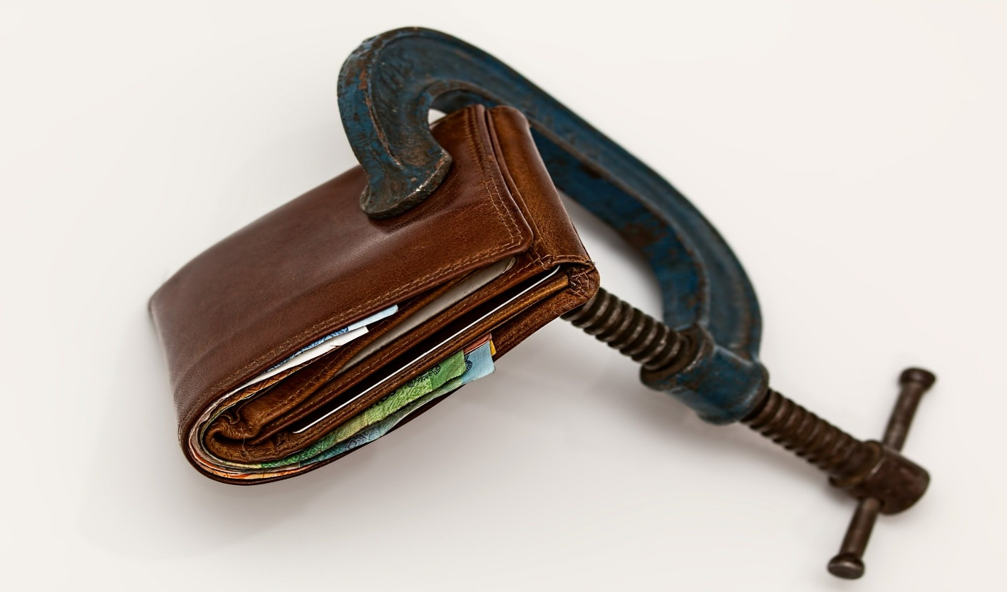

Нестабильная финансово-экономическая ситуация, внезапно обострившаяся введением всеобщего карантина из-за коронавируса фактически ставит некоторые семьи перед выбором: приобретать товары первой необходимости или выполнять свои кредитные обязательства.

В соответствии с Указом Президента РФ банки и иные кредитные организации могут предоставить кредитные каникулы пострадавшим от текущей ситуации. Однако, надо понимать, что речь идёт о гражданах, непосредственно пострадавших от коронавируса. То есть лицам, официально находившимся на лечении или на карантине в связи с болезнью близких родственников. Для данных лиц при наличии медицинской справки указанные меры поддержки будут оказаны безусловно, то есть в обязательном порядке.

Иные причины, такие как сокращение дохода или увольнение должны быть подтверждены документально. Кредитные каникулы предоставляются преимущественно добросовестным должникам (не допускавшим ранее просрочек и задержек выплаты).

Указанные выше факты являются не очень хорошей новостью для людей, работающих неофициально. Если источник дохода не задокументирован, то показать падение доходов весьма проблематично.

И с этой отправной точки вариантов избежать долгих и мучительных процедур взыскания не так уж и много. Если вы пробовали обращаться в банк за предоставлением каникул или за процедурой рефинансирования, но получили отказ, то в этом случае остаётся либо погасить всю сумму задолженности целиком, либо признать себя банкротом.

Однако и здесь ситуация незначительно обострилась. Из-за действующего режима самоизоляции в Судах приостановлены слушания. Заявления по-прежнему принимаются в электронном виде и по почте. То есть на текущий момент в судах «копится» достаточно большое количество дел. Скорее всего это приведет к увеличению сроков процедуры в этом году, а значит, что оттягивать принятие решения о банкротстве больше нельзя.

Мы рекомендуем в ближайшее время осуществить правовой анализ ситуации с долгами гражданам, которые:

- 2 (два) и более месяцев не вносили платежи по кредитам и займам, взятым в банках и микрофинансовых организациях;

- потеряли источник неофициального дохода или остались без работы в связи с непредвиденными обстоятельствами;

- брали кредиты на физическое лицо, но использовали их для развития бизнеса: приобретали оборудование, вкладывали средства в ремонт помещений и т.д.;

- лишились работы или оказались в сложном финансовом положении из-за увольнения супруга или супруги;

- содержат иждивенцев: несовершеннолетних детей, инвалидов, недееспособных родителей.

Предлагаем Вам воспользоваться паузой в делах и получить у нас бесплатную консультацию.

**Всё, что нужно знать о банкротстве, за 2 минуты**



Банкротство физического лица — это цивилизованный, законный способ решить ваши проблемы с долгами по кредитам и займам.

Практика личного банкротства пришла к нам из Америки, где она существует с конца XIX века и особенно активно используется в течение последних 60 лет. Жителям России банкротство физических лиц стало доступно в 2015 году, но многие должники до сих пор не знают об этой возможности или не решаются ей воспользоваться.

В большинстве цивилизованных стран, считается нормальной ситуация, когда вы не можете платить по кредиту или займу, при этом никто вас не третирует, не ставит клеймо мошенника и, тем более не угрожает вредительством или ограничением свобод.

Если вы не можете вернуть кредит, это не делает вас плохим и безответственным человеком, и вы по-прежнему имеете право на уважительное отношение к себе. В России должники, просрочившие выплату, часто сталкиваются с моральным давлением со стороны кредиторов и коллекторских агентств. Вы не обязаны это терпеть.

Банкротство — долгий и сложный процесс, пройти который от начала и до конца, без поддержки юриста, неподготовленному человеку трудно, а без финансового управляющего — невозможно.

Оставьте заявку на сайте — мы услышим вашу ситуацию и предложим оптимальное решение.

Кто может законно избавиться от долгов?

Часто люди думают, что банкротство — это «не для них», что у них «нет уважительных причин» для списания долга. В большинстве случаев это не так. Банкротство физических лиц для того и существует, чтобы освобождать должников от непосильных кредитных обязательств.

Закон «О несостоятельности (банкротстве)» делит должников на тех, кто обязан подать на банкротство, и тех, кто может это сделать.

1. Если просрочка по кредиту составила 90 дней, а общая сумма долга перевалила за 500 тысяч рублей, должник обязан обратиться в суд с заявлением о банкротстве.
2. Должник может сам подать заявление о банкротстве при любой сумме долга и не дожидаясь ни одного дня просрочки, если он понимает, что не справляется с выплатами.

Что делать, когда накопилась куча долгов и не могу рассчитаться?

**Подготовка к банкротству**

Прежде чем подавать заявление, должнику придётся собрать множество документов, а также найти финансового управляющего.

Финансовый управляющий — это ключевая фигура в деле о банкротстве, от которого зависит списание или не списание долгов. Он взаимодействует с кредиторами и должником, а также обеспечивает проведение процедуры банкротства. От опыта управляющего зависит успех дела, но многие часто не знают, где его искать и как оценить профессионализм.

**Как проходит процедура**

Закон предусматривает две основные процедуры, которые применяются в процессе банкротства физических лиц: реструктуризация долга и реализация имущества. В ФЗ «О банкротстве» упоминается также мировое соглашение, однако в судебной практике это редкость.

В ходе реструктуризации должнику назначают новый график выплат — такой, с которым он в состоянии справиться. При этом сумма долга фиксируется, новые проценты и пени не начисляются. План реструктуризации составляется максимум на 3 года — за это время человек должен полностью вернуть долг.

Если у должника недостаточно доходов, чтобы справиться с планом реструктуризации, суд переходит к процедуре реализации имущества. Имущество должника оценят и выставят на продажу, а вырученные деньги пойдут на уплату долга. Если у человека нет ценных вещей, этот этап закончится относительно быстро и без потерь.

На этом процедура банкротства физического лица завершается, и даже если вырученная сумма не покроет долг или ничего из имущества должника не будет продано, то в случае правильных действий финансового управляющего и юриста, он всё равно будет списан. Суд объявляет должника банкротом и освобождает от кредитных обязательств.

**Как не стать добычей мошенников при банкротстве физического лица?**



Банкротство физических лиц — популярная услуга, и неудивительно, что на ней пытаются заработать мошенники. Если вы собрались подавать на банкротство, очень важно быть уверенным в честности фирмы, которая будет вам помогать. Иначе вы рискуете отдать последние деньги мошенникам и остаться с долгами.

Вычислить недобросовестную фирму не так уж и сложно, если внимательно подойти к выбору. Мы составили небольшую памятку, которая поможет вам отсеять мошенников и вымогателей и найти действительно хорошего помощника по банкротству.

**Задавайте вопросы на консультации**

Познакомьтесь с арбитражным управляющим. Финансовый управляющий — ключевая фигура в процессе банкротства, именно он будет заниматься вашим делом, и очень важно, чтобы он был опытным и понимал свои задачи. Если вам говорят, что пообщаться напрямую с управляющим нельзя, вас или водят за нос, или вы наткнулись на посредников. Мы не советуем тратить время на встречи с посредниками: так вы только переплатите за «услуги» лишних людей.

ООО «Уральская аукционная и юридическая компания» всегда подбирает своим клиентам проверенных финансовых управляющих с большим опытом участия в процедуре банкротства физических лиц.

Изучите успешные кейсы компании. Честная юридическая компания гордится выигранными делами и с удовольствием их демонстрирует. Если вам говорят, что не имеют права показывать дела — это неправда, ведь все судебные постановления находятся в открытом доступе.

**Не забывайте про договор**

Никогда и ни при каких условиях не соглашайтесь работать без договора и не переводите никаких денег, пока договор не подписан. Работа без договора — первый признак мошеннической конторы.

Внимательно прочитайте договор и попросите объяснить пункты, которые вам непонятны. В документе не должно быть тёмных, запутанных формулировок.

Возьмите день на размышление. Если вам не дают прочитать договор, торопят, убеждают подписывать бумагу не раздумывая — перед вами или мошенники, или начинающая фирма, которой просто нужно на что-то жить. Попросить время на размышление — это нормально, и в честной юридической компании вам в этом не откажут.

Если вы хотите быть уверены в честности ваших помощников по банкротству, обращайтесь в «Уральскую аукционную и юридическую компанию». Мы работаем абсолютно законно, отвечаем на все ваши вопросы и всегда рассказываем о рисках и последствиях банкротства. Оставьте заявку, и наш специалист перезвонит вам в удобное для вас время.